Chăm sóc dinh dưỡng khi trẻ ốm

Trẻ ốm ngoài điều trị thuốc theo hướng dẫn của thầy thuốc, người mẹ cần phải chú ý chăm sóc và cho trẻ ăn uống đầy đủ.
Nguyên tắc dinh dưỡng cho trẻ ốm
Theo Khuyến nghị dinh dưỡng trong 1000 ngày vàng của Viện Dinh dưỡng Quốc gia, khi trẻ ốm thường chán ăn nên dễ sụt cân và có thể bị suy dinh dưỡng. Do trẻ mệt mỏi, chán ăn nên cần cho trẻ ăn thành nhiều bữa hơn với thức ăn loãng hơn và mỗi bữa chotrẻ ăn cần nhiều thời gian hơn.
Đối với trẻ dưới 6 tháng đang bú mẹ: Vẫn tiếp tục cho trẻ bú bình thường, tăng số lần bú và thời gian mỗi lần bú kéo dài hơn vì trẻ mệt, khả năng mút vú của trẻ kém hơn. Đối với trẻ bị tắc mũi hoặc mệt quá không bú được thì người mẹ cần vắt sữa ra và cho trẻ ăn bằng thìa.
Trẻ từ 6 tháng trở lên: Ngoài sữa mẹ cần cho trẻ ăn thêm nhiều bữa và từng ít một với các thức ăn giàu dinh dưỡng như thịt, trứng, sữa, cá… và cho thêm dầu, mỡ để tăng thêm năng lượng của khẩu phần.
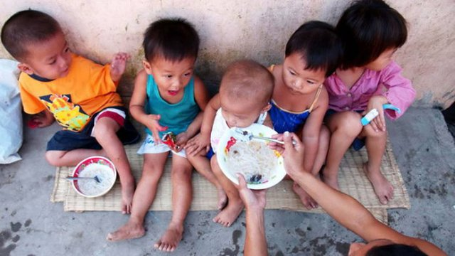

Trẻ ốm cần được chăm sóc dinh dưỡng tốt hơn để nhanh hồi phục.
Thức ăn cần mềm, nấu kỹ, loãng hơn bình thường để dễ tiêu hóa. Cho trẻ ăn ngay sau khi nấu để đảm bảo vệ sinh và giảm nguy cơ bội nhiễm. Cho trẻ ăn thêm quả chín hay nước quả chín như chuối, cam, chanh, xoài, đu đủ… để tăng cường vitamin và chất khoáng.
Sau khi khỏi ốm, để giúp trẻ hồi phục nhanh và tránh suy dinh dưỡng cần cho trẻ ăn thêm mỗi ngày 2 bữa trong 2 tuần liền. Với trẻ bị tiêu chảy kéo dài thì phải cho trẻ ăn thêm mỗi ngày 1 bữa và kéo dài tối thiểu là 1 tháng.

Một số điểm chú ý về chăm sóc dinh dưỡng khi trẻ ốm
Cho trẻ ăn nhiều bữa hơn với số lượng mỗi bữa ít hơn.
Khi trẻ ốm không cần kiêng khem các loại thực phẩm như tôm, cá, dầu mỡ và rau xanh.
Khi trẻ ốm cần cho trẻ uống nhiều nước, nhất là đối với trẻ bị tiêu chảy. Súp, nước cháo muối, dung dịch Oresol chỉ là các dịch để bù nước, không nên coi là thức ăn vì không cung cấp đủ chất dinh dưỡng.
Trẻ bị tiêu chảy tránh cho ăn các thức ăn có nhiều đường, nước ngọt có ga vì có thể làm tiêu chảy nặng hơn. Đồng thời cần tránh các thức ăn có nhiều chất xơ, ít dinh dưỡng như các loại rau thô, tinh bột nguyên hạt như ngô đỗ gây khó tiêu.
Khi trẻ ốm người mẹ và gia đình cần dành nhiều thời gian hơn để chăm sóc, dỗ dành trẻ ăn được nhiều. với trẻ bị viêm nhiễm hô hấp, sổ mũi gây khó thở cần làm thông thoáng mũi cho trẻ bằng bông gạc để giúp trẻ bú mẹ và ăn uống dễ dàng. Gia đình cần tập trung quan tâm chăm sóc trẻ khi trẻ ốm, như trẻ sốt phải theo dõi nhiệt độ hay trẻ bị tiêu chảy thì cần theo dõi số lần đi ngoài, như vậy gia đình sẽ sớm phát hiện những dấu hiệu nguy hiểm để đưa trẻ đến bệnh viện kịp thời.

Lựa chọn dinh dưỡng theo độ tuổi
BS Hồ Thị Hoa, chuyên gia dinh dưỡng Trung tâm tiêm chủng Vabiotech Care cho biết, khi các bé bị ốm sốt từ 38,5 độ trở lên, có xu hướng bỏ ăn, nhất thiết phải cho các bé uống thuốc hạ sốt. Đến khi nhiệt độ cơ thể giảm xuống, các mẹ tranh thủ cho bé ăn.
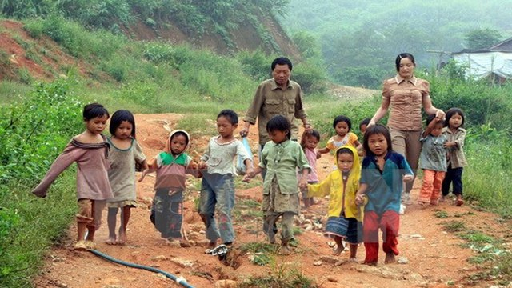
Trẻ nhỏ cần được chăm sóc dinh dưỡng tốt để phát triển toàn diện, tăng sức đề kháng.
Tùy vào thể trạng và độ tuổi mà các cha mẹ có thể lựa chọn những món ăn phù hợp với con mình. Với các bé bú mẹ lúc hạ sốt sẽ cho bé bú nhiều hơn, bé trong độ tuổi uống sữa công thức các mẹ cần bổ sung sữa cho bé, nếu trẻ đang ăn dặm cần cho bé ăn các món cháo yêu thích, Còn các bé lớn hơn, bé thích ăn gì cha mẹ có thể chiều bé, tuy nhiên, ưu tiên các món mềm, dễ ăn….
Đối với các bé bị sốt kèm ho và viêm họng thường dễ bị kích ứng gây nôn, trớ, vậy chế độ dinh dưỡng cũng như cách ăn, uống có điều gì nên chú ý? BS Hồ Thị Hoa khuyên nên ưu tiên cháo, súp vì đây là những món mềm. Bên cạnh đó, cho các bé uống sinh tố hoa quả, nước ép trái cây
Khi các con bị ốm kèm viêm họng, để bé tránh bị nôn trớ, các mẹ không nên ép con ăn, hoặc cho con ăn quá no. Nên chia nhỏ bữa ăn và tránh các tác nhân khiến các bé khóc. Đặc biệt, cha mẹ nên rửa sạch đờm dãi trước khi cho con ăn để tránh gây kích ứng làm cho bé bị nôn, trớ.
Tuy nhiên, có lẽ điều khiến các bậc cha mẹ lo lắng và đau đầu nhất là khi các bé có kèm các biểu hiện rối loạn tiêu hóa. Theo BS Hồ Thị Hoa, khi Trẻ bị rối loạn tiêu hóa, tùy vào tình trạng của con, các mẹ nên cho bé đi khám bác sĩ.
Nếu trẻ chỉ bị loạn khuẩn thông thường thì các bác sĩ sẽ bổ sung men vi sinh. Còn nếu trẻ bị rối loạn tiêu hóa do bị nhiễm vi khuẩn hoặc virus thì các bác sĩ có thể chỉ định kháng sinh hoặc kèm men vi sinh hoặc kẽm để điều trị.
Nhiều cha mẹ tạm thời không cho con ăn, hoặc chỉ ăn cháo trắng vì lo sợ con bị tiêu chảy nặng hơn, quyết định này không hẳn chính xác. Theo BS, tùy thuộc vào tình trạng của con, các mẹ sẽ có các chế độ dinh dưỡng phù hợp.
Nếu trẻ bị loạn khuẩn, cha mẹ có thể cho trẻ ăn uống bình thường. Nếu cha mẹ thấy trong phân của trẻ có nước hoặc nhầy mỡ, có thể có những hạt mỡ do tiêu hóa không hết thì theo dân gian thường chỉ cho ăn cháo trắng, nhưng thực tế trẻ có thể ăn theo chế độ thanh đạm hơn bình thường ví dụ như cháo trắng có kèm theo thịt nạc, lượng thịt ít hơn và vẫn ăn rau củ quả bình thường. Chú ý lúc này, lượng đạm sẽ ít hơn và hạn chế dầu mỡ
Theo BS Hoa, nước đóng vai trò rất quan trọng khi trẻ bị ốm. Với trẻ bị sốt có thể bổ sung nước oresol hoặc nước dừa, nước ép hoa quả như nước cam vắt, điều này giúp trẻ nhanh khỏe mạnh, tránh mất nước. Nguyên tắc uống nước là uống từng ngụm nhỏ.
Cần tập trung quan tâm chăm sóc trẻ khi trẻ ốm như trẻ sốt phải theo dõi nhiệt độ hay trẻ bị tiêu chảy thì cần theo dõi số lần đi ngoài... như vậy sẽ sớm phát hiện những dấu hiệu nguy hiểm để đưa trẻ đến bệnh viện kịp thời.

